Rudolf Hausladen ist neuer CEO der BEUMER Group
Führungswechsel im Familienunternehmen

Beckum, 1. Juni 2022 – Zum 1. Juni 2022 gibt es einen Führungswechsel im Familienunternehmen BEUMER Group, Beckum. Rudolf Hausladen ist neuer CEO und folgt auf Dr. Christoph Beumer, der seit 2000 als geschäftsführender Gesellschafter die Geschicke der Unternehmensgruppe lenkte. Dr. Beumer wird bis Ende des Jahres Mitglied der Geschäftsführung sein und anschließend in den Beirat wechseln.

„Wir freuen uns sehr, dass wir einen solchen Experten für diese Position gewinnen konnten“, sagt Dr. Christoph Beumer. „Mit seiner anpackenden Art passt er sehr gut zu uns und unserem Unternehmen.“ Rudolf Hausladen ergänzt: „Die BEUMER Group ist ein sehr modernes, dynamisches und innovatives Unternehmen. Hier kann ich meine ganze Kraft und Expertise einbringen. Ich freue mich sehr auf meine Aufgaben.“

Rudolf Hausladen (52) ist Dipl.-Ing. Maschinenbau mit MBA und war zuvor in leitenden Positionen bei namhaften Intralogistik-Anbietern national und international tätig. Bereits seit Oktober 2020 ist er bei der BEUMER Group und Mitglied der Geschäftsführung.

1.137 Zeichen inkl. Leerzeichen

Meta Title: Führungswechsel bei der BEUMER Group: Rudolf Hausladen ist neuer CEO

Meta Description: Rudolf Hausladen ist neuer CEO bei der BEUMER Group. Er folgt auf Dr. Christoph Beumer, der seit 2000 als CEO und geschäftsführender Gesellschafter die Unternehmensgruppe leitete.

Keywords: BEUMER Group; Rudolf Hausladen; CEO; Dr. Christoph Beumer; Führungswechsel

Bildunterschrift:
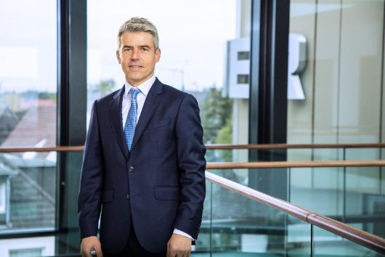
Rudolf Hausladen ist neuer CEO der BEUMER Group.

Bildnachweis: BEUMER Group GmbH & Co. KG

Das hochaufgelöste Bildmaterial finden Sie hier zum Download.

Die BEUMER Group ist ein international führender Hersteller von Intralogistiksystemen in den Bereichen Fördern, Verladen, Palettieren, Verpacken, Sortieren und Verteilen. Mit 4.500 Mitarbeitern erwirtschaftet die BEUMER Group einen Jahresumsatz von etwa 960 Millionen Euro. Die BEUMER Group und ihre Gruppengesellschaften und Vertretungen bieten ihren Kunden weltweit hochwertige Systemlösungen sowie ein ausgedehntes Customer-Support-Netzwerk in zahlreichen Branchen, wie Schütt- und Stückgut, Nahrungsmittel/Non-food, Bauwesen, Versand, Post und Gepäckabfertigung an Flughäfen. Mehr Informationen unter: www.beumer.com.

